江西财经大学和美国纽约理工学院（NYIT）合作MBA2021级（第22期）招生简章

学校介绍：
美国纽约理工学院(NYIT)是成立于 1955 年的非盈利性的教育机构，是经美国纽约州教育部批准成立并经过全美六大区域性认证机构之一的MSA（The Middle States Association of Colleges and Schools）认证的一所综合性大学，也是美国著名的理工学府之一，现有学生一万多名，分布于纽约市中心曼哈顿、长岛、佛州、加拿大温哥华校区，该校连年被《美国新闻与世界报道》杂志 (US News & World Report)评为颇具竞争力的理工学院之一。该校硕士学位课程之毕业生，在北美就业非常具有影响力，且在个人事业上均有显著成就。
美国纽约理工学院管理学院于2015年2月获得了最权威的国际高等商学院协会AACSB的认证，在教学、课程设置、师资、评估等各个方面全方位和国际最严标准接轨。AACSB提供权威的商学院本科及研究生工商管理及会计学科的认证。需要注意的是，并非所有AACSB会员单位都取得了AACSB认证，只有达到“认证标准”的会员单位才被称为“认证会员单位”，全世界仅有5%的商学院取得了这项精英认证。
江西财经大学MBA教育学院是江西省首家通过国家评估合格的MBA、EMBA培养单位，也是省内唯一一家拥有EMBA办学权的院校，肩负着为国家及江西省培养高素质企业管理人才的重任。自1997年、2009年分别取得MBA、EMBA办学资格以来，江西财经大学EMBA教育学院为社会培养了一大批复合型的、高层次的，适应国际发展新趋势的管理人才和具有“信敏廉毅”素质，掌握前沿管理知识与方法，具有国际视野、战略眼光，富有创新能力与领导力的管理精英。
项目介绍：
江西财经大学和美国纽约理工学院合作的中美MBA项目2021级（第21期）开始招生。这是自1998年就已经获得中国教育部批准的中外合作办学项目。无需参加全国联考，自主命题入学考试。证书可在教育部留学服务中心做认证，国家承认研究生学历和硕士学位。
本项目为中英文授课，在职学习，学制2年，课程学习18个月，共设置12门课程，每门课程3个学分，其中9门由美方教师授课，3门由中方教师授课，采用美国最新原版教材，学员修满规定的36个学分，由美国纽约理工学院授予MBA学位,该学位与美国本土学生所获学位完全相同且国家承认学历学位（可在教育部留学服务中心做认证）。
教育部中外合作办学批文：
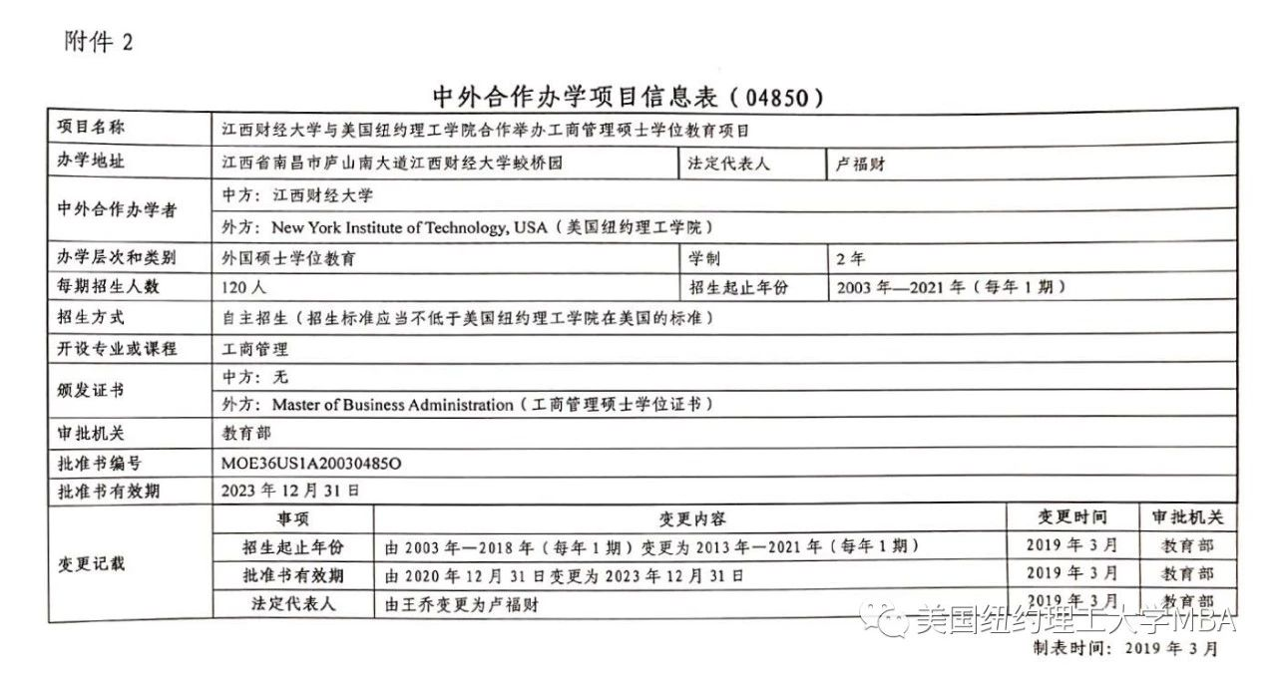
学生获得的MBA证书，和美国本土学生获得的证书完全一样：
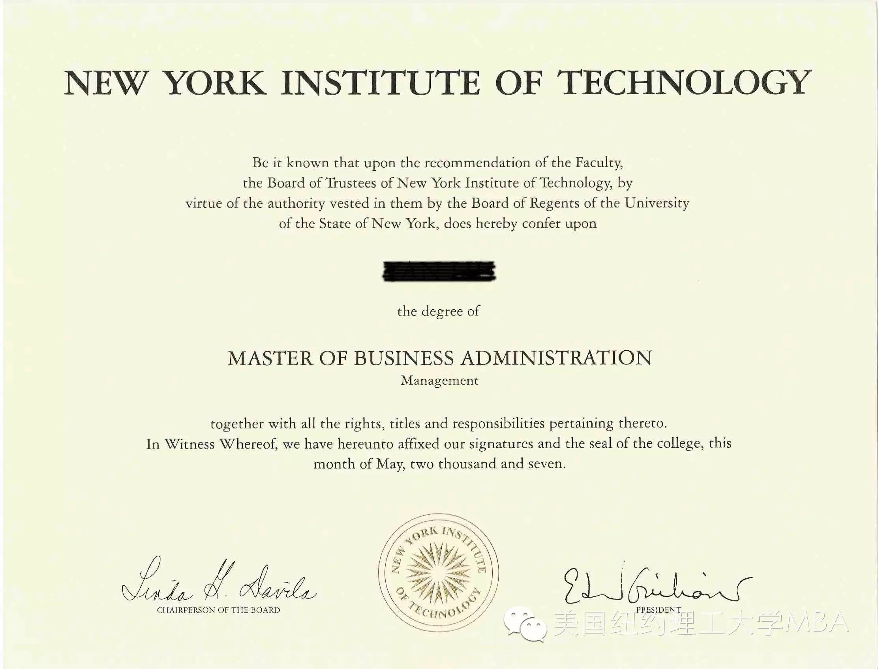

学生在教育部留学服务中心做的认证，国家承认学历和学位：
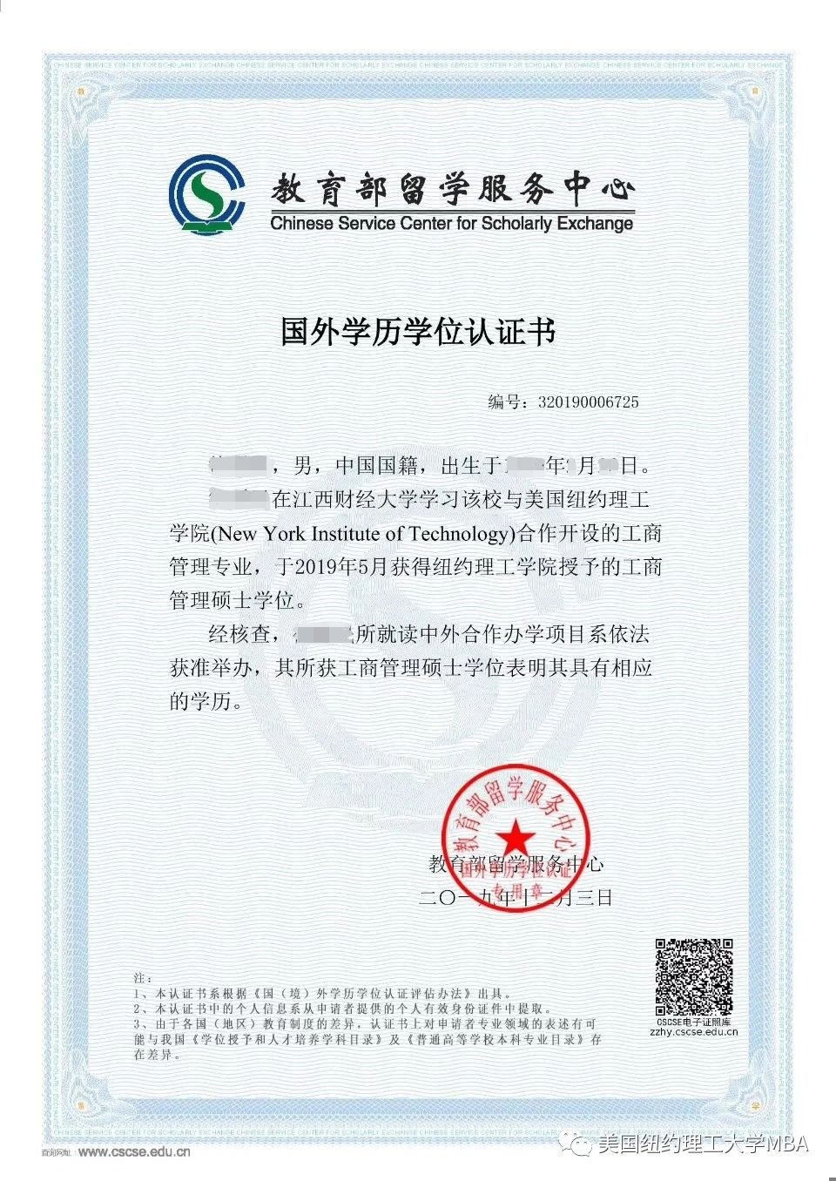
项目优势：
- ● NYIT已经获得AACSB认证，学员将获得全球最高标准体系下的MBA课程学习，性价比极优。
- ● 1998年第一批获得国家批准的中外合作办学项目，项目历史悠久。
- ● 无须全国MBA联考，即可获得国家承认的研究生学历和硕士学位（即所获证书可在教育部留学服务中心做认证，教育部官方网站可查询），调动户口、考职称、考公务员、工作调动、职位升迁及报考博士等均可得到人事部门承认。
- ● 只需通过自主命题的入学测试，无须出国，即可步入美国大学商学院，获得国际认可的MBA学位，且学费不及NYIT美国本土学费的一半。
- ● 纯正的美国国际MBA教育，英文授课，中文翻译。短期内迅速提高英语水平，无需出国，也可接受正规的美国MBA教育。
- ● NYIT先进的商业理念和启发性思维模式，能提升学员的战略管理、创意以及全面的商业思考能力。
- ● 专职教授度身订造MBA课程，注重美式案例教学，强调培养学生的公众表达、团队协作和熟练运用商业理念解决问题的能力。
- ● 在职学习，无需中断工作，机会成本几乎为零。
- ● 迅速建立实用的国内商务关系网络，同学们基本都是企业高级管理人员，具有丰富的经验，同学资源共享。
- ● 毕业后自动进入NYIT遍布全球的校友名录，参与校友活动，分享国际信息，商机无限。
● 学习结束后，有意者可申请赴美国参加NYIT毕业典礼并参观访问。
课程简介：

● 营销管理(Marketing Management)
为了充分认识市场营销战略定位和战术操作在现代企业组织中的重要性，本课程提供了一个完整的理论框架，包括市场需求的决定因素、供需双方行为模式及其在产品的设计、管理、促销、定价和分销领域所做决策的后果。
● 领导学(Leadership)
领导是一种人与人之间的关系，领导力是带领大家迎接挑战走向卓越的能力，本课程会给出具体的行动指南，讲授如何在实际工作中体现领导力，在各个方向运用你的影响力。
● 会计学( Accounting )
共分为两部分，财务会计部分介绍会计学的基本知识，讲授会计信息的管理用途、财务报表的编制方法和对财务会计知识的应用，使学生熟悉会计学的综合概念体系，将其作为一个信息处理和交流的系统；管理会计部分讲授如何运用会计系统进行有效的管理决策、财务计划、业绩评估及对企业运作、资本预算和资产管理的控制。
● 公司理财(Corporate Finance)
本课程探讨资本市场的运作模式和企业财务政策（尤其是长期财务决策）的制定方法，涉及价值理论、资本结构、租赁决策和投资计划等问题。
● 管理信息系统（Management Information Systems）
简称MIS、是一个不断发展的新型学科，MIS的定义随着计算机技术和通讯技术的进步也在不断更新，在现阶段普遍认为管理信息系统MIS、是由人和计算机设备或其他信息处理手段、组成并用于管理信息的系统。
● 生产运营管理(Operations Management for Competitive Advantage)
研究制造业和服务业的生产部门，探讨如何同时将其质量和效率优化。讨论战略计划及系统设计的技巧，如质量管理、生产能力计划、项目计划、生产计划和管理、原材料和库存管理以及JIT生产方式，以及跨国公司及合资企业的不同生产方式。
● 企业战略与管理(Strategy Management)
本课程融合学员在各项职能课程学到的专业知识和技能，以保证内部有效协同，外部因时制宜，实现企业整体的有效性。着重于确立发展目标、制定竞争战略、建设有效组织，并保证其计划的有效实施和适时调整。本课程还介绍了在跨国、跨行业竞争下的行业分析、竞争分析工具。这些工具可以帮助企业评估自身在行业中的相对位置，并相应制定有效的企业发展战略。
● 科技创业学（Technology Ventures）
本课程利用有关新技术和广泛的媒介资源方面的大量现实案例，收集并整合了一些世界领先的学者和教育者最具价值的创业和技术管理理论。对以实践为导向的概念进行总结和应用，为学生和专业人士提供了在创办一家技术型企业并使之成长起来方面最有用的工具，详细阐明了科学创意和真实商业机会之间的差异。
● 管理经济学(Managerial Economics)
系统介绍管理决策的经济学基础，用微观经济学的理论和概念来分析、解释市场经营中的经济决策。重点阐述市场供求的决定因素、生产成本、产量、价格的制定，以及市场结构的分析。
● 组织行为学(Organizational Behavior)
企业组织是一个复杂的系统，本课程讲授工作环境中组织要素和个体行为特点对组织及管理的影响及其应对方法。
● 管理和商务沟通（Management and Business Communication）
培养经理人的管理和商务沟通能力，掌握有效方法，塑造团队精神，构建高效和谐的员工队伍。
● 商业环境(Business Environment)
每个企业都处于市场环境和非市场环境的包围之中，两种环境密切相关。本课程阐明了市场与非市场环境的相互关系，同时讲授在两种环境下如何进行有效的管理。
部分教授简介：
Dr. Scott X. Liu
美国宾夕法尼亚大学博士。纽约理工大学管理学院终身教授，纽约理工大学管理学院全球副院长，首位获得国际商业学会（AIB）最佳博士论文奖的华人学者；美国国际商务领域最权威的专业杂志Journal of International Business Studies编辑；世界银行投资顾问、联合国开发总署(UNDP)国际教育顾问。
研究及教学领域：市场营销、战略管理、跨国公司与国外直接投资
著有《人生落子无悔》《取胜之道在于奇》等。
Dr. Kevin O’Sullivan
美国乔治华盛顿大学博士。纽约理工大学管理学院副教授，管理营销系主任，全球学术项目主任。在加入NYIT前曾担任Vistech Systems公司的副总裁。
研究及教学领域：知识管理、组织行为学、信息管理
Dr. Nitzan Weiss
美国哥伦比亚大学博士。纽约理工大学管理学院教授，华尔街资深投资顾问。
研究及教学领域：财务与数量分析

Dr. Tunc Ozelli
美国哥伦比亚大学博士。纽约理工大学管理学院教授，联合国经济顾问，曾主持制定土尔其国家经济发展计划。
研究及教学领域：国际商学及组织行为学
Dr. Abram Poczter
美国哥伦比亚大学博士。纽约理工大学管理学院教授，曾担任院长，有NBC和Clairo公司工作经历，也在SUNY-Fredonia, St. John’s University, and Hofstra University，葡萄牙的ISCEM 、摩纳哥的USE大学讲过课。
研究及教学领域：国际市场营销，消费者行为，顾客价值和满意度
Dr. Paul R. Kutasovic
美国罗格斯大学博士。纽约理工大学管理学院教授，注册金融分析师（CFA）考试委员会委员。
研究及教学领域：国际金融
Dr. Krishnamurti Chandrasekar
美国New School for Social Research博士。纽约理工大学管理学院教授，长期担任联合国经济顾问。
研究及教学领域：经济学及商业环境
Dr.Peter Harris
美国哥伦比亚大学MBA，美国纽约理工大学管理学院副教授，会计金融系主任，注册会计师（CPA），注册金融分析师（CFA）及考试委员会委员。
研究及教学领域：管理经济学，国际金融
Dr. Benjamin Khoo
马里兰大学大学博士。纽约理工大学管理学院教授。
研究及教学领域：管理信息系统（包括基于Web的系统），电子商务，安全，管理问题在信息技术，人机交互和教育学
Dr. Maya Kroumova
美国 Rutgers大学博士，纽约理工大学管理学院副教授，人力资源和工业关系专业，主要研究领域包括员工持股对企业业绩的影响、技术发展对跨文化交流的影响等，在《Industrial Relations》，《British Journal of Industrial Relations》，《International Journal of Human Resource Management》等刊物都有发表文章。
研究及教学领域：组织行为学，人力资源管理
Dr.William J. Lawrence
美国纽约大学博士。纽约理工大学管理学院教授。
研究及教学领域：管理经济学
Dr.Irwin Gray
美国哥伦比亚大学博士。纽约理工大学管理学院教授。
研究及教学领域：商业环境及国际金融
Dr. Joo-Kwang Yun
威斯康星大学麦迪逊分校博士。纽约理工大学管理学院教授。
研究及教学领域：会计、金融、运筹学、统计
Dr. Umapathy Ananthanarayanan
梅西大学博士。纽约理工大学管理学院教授。
研究及教学领域：会计和金融研究
Dr.Raja Nag
美国康涅狄格大学博士。纽约理工大学管理学院教授
研究及教学领域：金融
Dr. Rajendra Tibrewala
美国哥伦比亚大学博士，纽约理工大学管理学院教授
研究及教学领域：数量分析，运营管理
Dr.叶卫华
江西财经大学博士。江西财经大学海外教育学院院长。
研究及教学领域：管理沟通、商务沟通
Dr.刘爱军
江西财经大学博士。江西财经大学副教授。
刘爱军老师主讲的《商解孙子制胜韬略》视频公开课是江西省首个上网的国家级精品视频公开课。
研究及教学领域：领导学、人力资源
报名条件：
● 全日制大专（三年制）毕业， 3 年以上工作经历
● 全日制本科毕业， 2 年以上工作经历
报名流程：
请先登录网站www.nyit.cn,在表格下载栏目里下载中英文申请表和英文简历，填写后发邮件给我们lin800@126.com，我们审核没有问题后，请准备书面资料，需要准备的书面资料在表格下载栏目里的申请资料指南里有详细说明。

